**География 8 класс**

**13.04.20г. 8 «а», «б»**

**Тема урока: «Северо-Восточная Сибирь»**

<https://infourok.ru/prezentaciya-po-geografii-na-temu-severovostok-sibiri-prirodnie-kompleksi-klass-1389899.html>

**Домашнее задание:** §45, пересказ. Уметь показывать на карте все упомянутые в параграфе географические объекты.

**14.04.20г. 8 «а», «б»**

**17.04.20г. 8 «в»**

**Тема урока: «Пояс гор Южной Сибири»**

[**https://infourok.ru/videouroki/782**](https://infourok.ru/videouroki/782)

**Домашнее задание:** §46, пересказ. Уметь показывать на карте все упомянутые в параграфе географические объекты.

**20.04.20г. 8 «а», «б»**

**18.04.20г. 8 «в»**

**Тема урока: «Дальний Восток»**

[**https://infourok.ru/videouroki/789**](https://infourok.ru/videouroki/789)

**Домашнее задание:** §47, пересказ. §37-47 повторить. Уметь показывать на карте все упомянутые в параграфе географические объекты.

**21.04.20г. 8 «а», «б»**

**24.04.20г. 8 «в»**

**Тема урока: «Обобщение по теме «Крупные природные районы России»»**

Задания выполняйте в тетрадях.

1. Задание: **«Самая, самый, самое»**
2. Самая длинная река Европы
3. Самый высокий действующий вулкан России
4. Самое большое ледниковое озеро России
5. Самый большой полуостров России
6. Самая известная ледяная пещера России
7. Самая холодная точка России
8. Самая длинная река России
9. Самый большой остров России
10. Самая высокая точка России
11. Самая низкая точка России
12. Самый уникальный минералогический заповедник России.
13. Равнина с самыми крупными запасами нефти и газа
14. **Задание:** узнайте по описанию природный район

1.Площадь равнины в пределах равнины около 3 млн .км2. Равнинность территории, благоприятные климатические условия, плодородные степи и обширные леса способствовали ее заселению и освоению с давних времен.

2.Это преимущественно горная территория, расположенная в области мезозойской и кайнозойской складчатости. Зимой осадков выпадает мало ,мощность снежного покрова невелика ,поэтому грунты промерзают на значительную глубину.

3.В переводе с тюрского языка означает «пояс». Протяженность с севера на юг – более 2000 км, ширина – от 50 до 150 км. Множество карстовых воронок, пустот, пещер.

4.В центральной части основной зоны гор на поверхности выходят наиболее устойчивые древние кристаллические породы. Здесь находятся все «пятитысячники» России.

5. Это замечательное творение природы. Общая длина превышает 5км, хотя экскурсантам показывают километровый отрезок.

7.Крупнейший курортный район. Здесь обнаружено 15 источников высокоценных минеральных вод. По химическому составу это вода с богатым содержанием сероводорода.

1. **Задание:** уметь показывать на карте.

1.р.Волга

2.г.Урал

3.Верхоянский хребет

4. р .Лена

5.Западно –Сибирская равнина

6. г. Сихоте-Алинь

7.п-ов Таймыр

8.о. Баскунчак

9.Прикаспийская низменность

10.Кавка

11.Яблоновый хребет

12.Енисей

13.Среднерусская возвышенность

14.г. Бырранга

15.Амур

16.Хибины

17.г. Саяны

18. хр. Черского

19. Карское море

20.Становое нагорье

21.Тиманский кряж

22.оз.Селигер

**Домашнее задание:** §37-47 повторить. Уметь показывать на карте все упомянутые в разделе географические объекты.

**27.04.20г. 8 «а», «б»**

**25.04.20г. 8 «в»**

**Тема урока: «Географическое положение, размеры, границы Дагестана»**

**Географическое положение**

Республика Дагестан, входящая в состав Российской Федерации, расположена на Северном Кавказе и является приграничной частью юга России. Образована [20 января](https://ru.wikipedia.org/wiki/20_%D1%8F%D0%BD%D0%B2%D0%B0%D1%80%D1%8F) [1921 года](https://ru.wikipedia.org/wiki/1921_%D0%B3%D0%BE%D0%B4) как автономная республика в составе РСФСР. [Столица](https://ru.wikipedia.org/wiki/%D0%A1%D1%82%D0%BE%D0%BB%D0%B8%D1%86%D0%B0) республики — город [Махачкала](https://ru.wikipedia.org/wiki/%D0%9C%D0%B0%D1%85%D0%B0%D1%87%D0%BA%D0%B0%D0%BB%D0%B0)

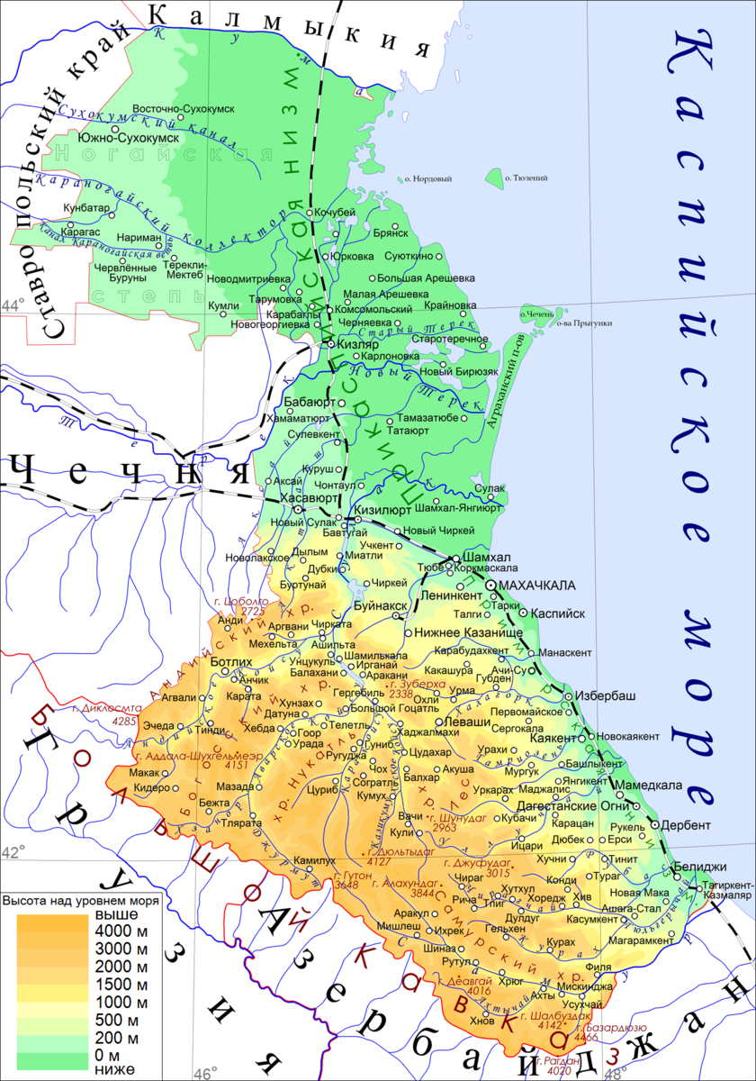 Граничит с [Азербайджанской Республикой](https://ru.wikipedia.org/wiki/%D0%90%D0%B7%D0%B5%D1%80%D0%B1%D0%B0%D0%B9%D0%B4%D0%B6%D0%B0%D0%BD) на юге, с [Грузией](https://ru.wikipedia.org/wiki/%D0%93%D1%80%D1%83%D0%B7%D0%B8%D1%8F) на юго-западе, а также с [Чеченской Республикой](https://ru.wikipedia.org/wiki/%D0%A7%D0%B5%D1%87%D0%BD%D1%8F) на западе, со [Ставропольским краем](https://ru.wikipedia.org/wiki/%D0%A1%D1%82%D0%B0%D0%B2%D1%80%D0%BE%D0%BF%D0%BE%D0%BB%D1%8C%D1%81%D0%BA%D0%B8%D0%B9_%D0%BA%D1%80%D0%B0%D0%B9) на северо-западе и с [Республикой Калмыкия](https://ru.wikipedia.org/wiki/%D0%9A%D0%B0%D0%BB%D0%BC%D1%8B%D0%BA%D0%B8%D1%8F) на севере.

Общая протяженность территории с юга на север составляет около 400 километров, с запада на восток — 200 км. На востоке на протяжении почти 530 км.

Общая длина сухопутных границ Дагестана достигает 1181км.

Дагестан омывается водами Каспийского моря. Южная граница проходит по Водораздельному хребту Большого Кавказа. По размерам территории (50,3 тыс. кв. нм.) и численности населения (2.1 млн. человек) — это самая крупная республика на Северном Кавказе. По размерам территория Дагестана значительно превышает такие государства, как Албания, Бельгия, Дания, Нидерланды, Швейцария, Армения и Эстония.

В Дагестане 10 городов, 19 поселков городского типа, около 700 сельских поселений. В административном отношении Дагестан делится на 42 района. Столицей республики является город Махачкала.

Дагестан входит в состав Северо-Кавказского федерального округа.

**Домашнее задание:** сделать конспект в тетради и выучить.

**28.04.20г. 8 «а», «б»**

**Тема урока: «Геологическое строение Дагестана»**

Территория Дагестана большей частью расположена в пределах складчато-покровной системы Большого Кавказа Альпийско-Гималайского подвижного пояса, за исключением Терско-Кумской низменности, которая находится в юго-восточной части Скифской молодой платформы, имеющей главным образом палеозойское складчатое основание, перекрытое чехлом мезокайнозойских терригенно-карбонатных осадков.

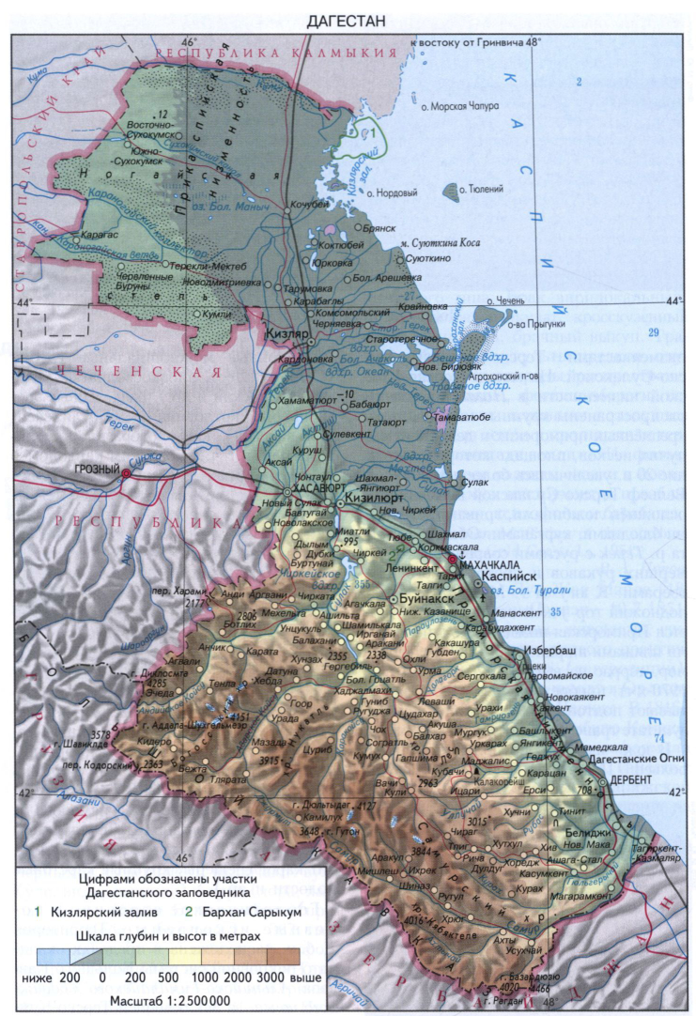

Терско-Сулакская и Приморская низменности локализуются в  восточной части Терско-Каспийского передового прогиба Большого Кавказа, заполненного олигоцен-неогеновой молассой, глубина залегания фундамента под которой достигает 10-12 км. Предгорья и так называемый Внутригорный, или Известняковый, Дагестан (зона северо-восточного склона Большого Кавказа) сложены шельфовыми терригенно-карбонатными отложениями верхней юры - эоцена (глинами, песчаниками, мергелями, известняками), смятыми в пологие брахиморфные складки.

В пределах Высокогорного Дагестана (осевая зона - антиклинории Бокового и Главного, или Водораздельного, хребтов) развита интенсивно деформированная черносланцевая формация нижней и средней юры. Горный Дагестан - область высокой сейсмичности. Из крупных сейсмических событий известны землетрясения в 1830 (магнитуда 6,3; интенсивность 8-9 баллов) и в 1971 годах (магнитуда 6,6; интенсивность 8-9 баллов).

**Домашнее задание:** сделать конспект в тетради и выучить.